OMODA & JAECOO ponownie partnerem Poznań Game Arena, tym razem ze spektakularną premierą modelu OMODA 4

Świat gamingu i nowoczesnej motoryzacji znów łączą siły. OMODA & JAECOO zostaje partnerem jubileuszowej edycji Poznań Game Arena! Tegoroczna edycja będzie kolejnym etapem współpracy i jednocześnie miejscem pierwszej prezentacji w Polsce modelu OMODA 4, który zostanie pokazany krajowej publiczności przed rozpoczęciem jego sprzedaży na polskim rynku.

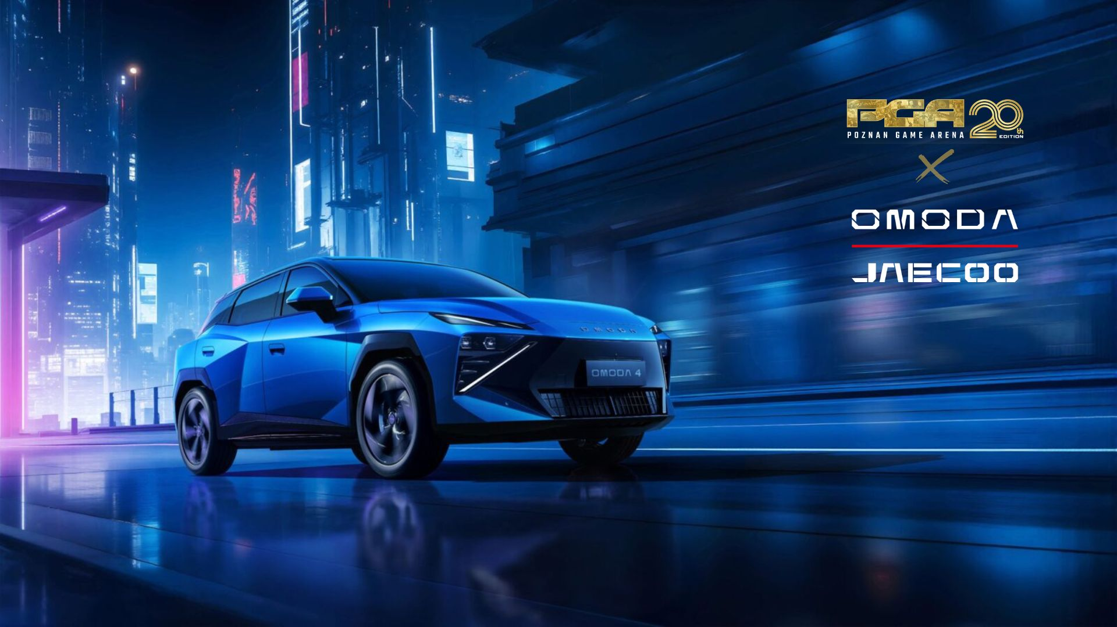

Mamy świetną wiadomość dla wszystkich fanów nowych technologii, motoryzacji i gamingu – OMODA & JAECOO ponownie dołącza do Poznań Game Arena w roli partnera wydarzenia. Po ubiegłorocznej, pełnej emocji, współpracy marka po raz kolejny pojawi się na największym wydarzeniu gamingowym w Polsce, dorzucając dodatkową porcję atrakcji dla graczy, twórców, fanów technologii i cyfrowej rozrywki.
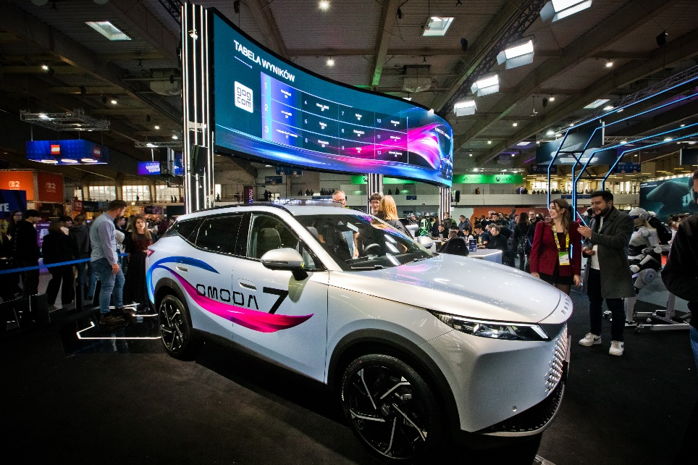

Gaming i motoryzacja? Ten duet już znamy!
Współpraca OMODA & JAECOO z Poznań Game Arena nie jest przypadkowa. Już podczas PGA 2025 marka pokazała, że nowoczesna motoryzacja może być czymś znacznie więcej, niż tylko przemieszczaniem się. Ubiegłoroczna obecność OMODA & JAECOO była szczególna – właśnie podczas Poznań Game Arena odbył się polski debiut modelu OMODA 7.
Na uczestników czekało aż 15 stanowisk gamingowych, na których przez trzy dni można było rywalizować w Quake III Arena, a w przerwach wrócić do świata Wiedźmina 3: Dziki Gon. Przewidziane były również jazdy testowe samochodami OMODA i JAECOO.
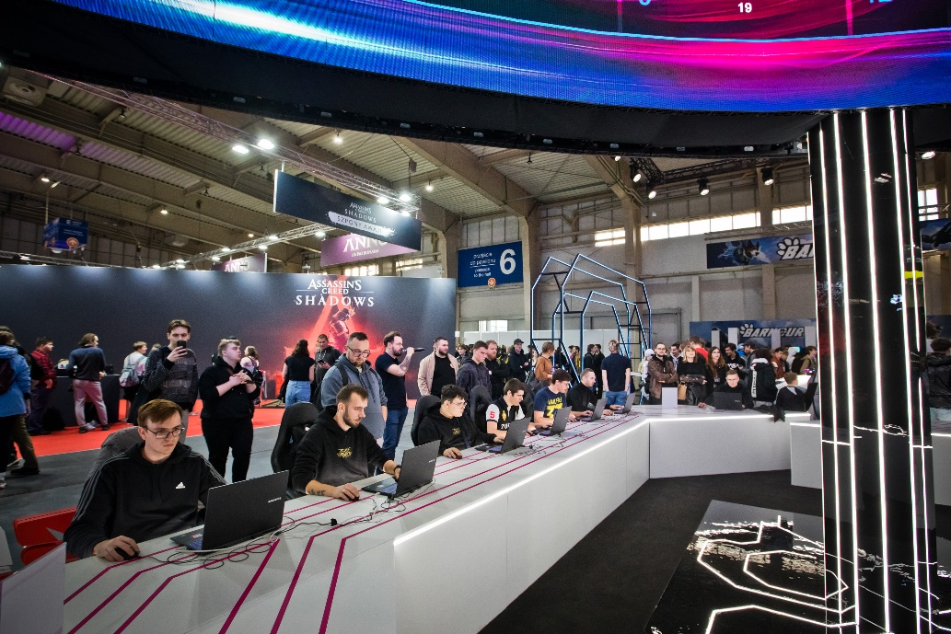
OMODA & JAECOO wraca na PGA z kolejną mocną premierą
Powrót marki na Poznań Game Arena to naturalna kontynuacja ubiegłorocznej współpracy. OMODA & JAECOO konsekwentnie rozwija swoją obecność na polskim rynku, stawiając na nowoczesne technologie, indywidualizm oraz rozwiązania odpowiadające na potrzeby nowego pokolenia kierowców.
Tym razem w czasie Poznań Game Arena zadebiutuje model OMODA 4 , który swoją europejską premierę miał pod koniec sierpnia podczas finałów VCT EMEA w Barcelonie. Europejski debiut nowego modelu odbył się w ramach partnerstwa marki OMODA z VCT EMEA, w którym pełni ona rolę Globalnego Partnera oraz Oficjalnego Partnera Motoryzacyjnego. Podczas wydarzenia zaprezentowano również specjalną edycję modelu OMODA 4, stworzoną we współpracy z VALORANT.
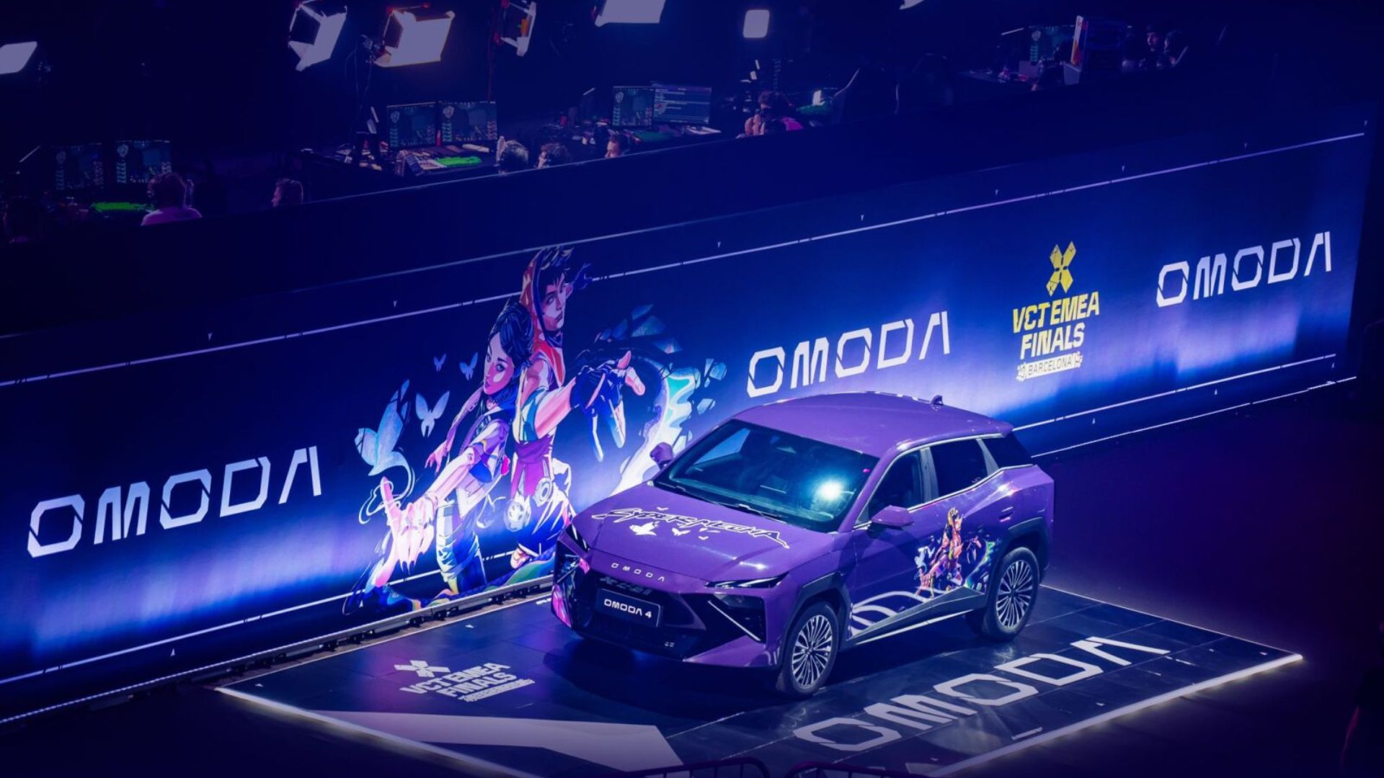
OMODA 4 – geometryczny design i dopracowana aerodynamika
OMODA 4 otrzymała nadwozie o geometrycznych powierzchniach, ostrych liniach i wyraźnie zaznaczonych krawędziach. Przednia część samochodu obejmuje dzielone reflektory oraz liniowe światła do jazdy dziennej. Ich forma tworzy charakterystyczny, symetryczny układ oświetlenia. Tylne lampy wykorzystują podobne, kanciaste linie, dzięki czemu stylistyka przedniej i tylnej części samochodu jest spójna. Projekt nadwozia został opracowany również z uwzględnieniem właściwości aerodynamicznych. Opływowa konstrukcja pozwoliła uzyskać współczynnik oporu powietrza na poziomie 0,292 Cd.

OMODA 4 – kokpit AI, technologie i funkcjonalność
W zapowiadanej wersji OMODA 4 znajdzie się rozbudowane wyposażenie z zakresu technologii pokładowych. Inteligentny kokpit będzie obejmował 8,88-calowy cyfrowy zestaw wskaźników Full-LCD oraz 13,2-calowy ekran HD. Samochód otrzyma także system kamer 540° Surround-view Camera System, zapewniający kierowcy szeroki obraz otoczenia pojazdu. Na wyposażeniu znajdzie się również bezprzewodowe ładowanie smartfona o mocy 50 W oraz podnoszony przycisk uruchamiania samochodu. Jednym z elementów systemu pokładowego będzie głosowy system AI oparty na dużym modelu językowym, wykorzystujący architekturę inteligentnego ekosystemu działającego w różnych scenariuszach. Rozwiązanie ma umożliwiać komunikację z samochodem za pomocą naturalnych poleceń oraz uwzględniać intencje, przyzwyczajenia i preferencje użytkownika.

Do zobaczenia na Poznań Game Arena 2026 – 23–25 października na Międzynarodowych Targach Poznańskich!

Godziny otwarcia i bilety
- 23 października (piątek): 11:00 – 20:00
- 24 października (sobota): 09:00 – 20:00
- 25 października (niedziela): 09:00 – 18:00
Bilety dostępne są w przedsprzedaży – obecna pula obejmuje m.in.:
- jednodniowe wejściówki (piątek, sobota, niedziela),
- karnety trzydniowe,
- bilety z Kartą Dużej Rodziny,
- wstęp bezpłatny dla dzieci do 6. roku życia,
- karnety i bilety na WEEKNDR FEST.
Bilety https://gamearena.pl/pl/dla-zwiedzajacych/bilety/ceny-biletow/
Co to jest WEEKNDR FEST?
WEEKNDR FEST to zupełnie nowa jakość rozrywki i doskonałe uzupełnienie targów PGA. Choć Poznań Game Arena od lat słynie z premierowych pokazów gier, turniejów e-sportowych, strefy gier Indie, spotkań z influencerami i cosplayu, WEEKNDR FEST rozszerza tę formułę
o dedykowany festiwal pełen unikalnych atrakcji, tworząc kompletne, weekendowe przeżycie dla każdego fana popkultury i technologii.
Niezapomniany festiwalowy after i 2 dni koncertów!
WEEKNDR FEST to przede wszystkim dwa dni (23-24 października) niesamowitych koncertów na żywo, przygotowanych specjalnie dla publiczności PGA. Wydarzenie to stanie się pełnoprawnym, muzycznym afterem po całym dniu spędzonym na targowych halach. Kiedy
e-sportowe emocje zaczną opadać, zabawa wcale się nie skończy – przeniesie się na festiwalową scenę, gdzie topowi artyści zadbają o to, by zwieńczyć dwa dni targów potężną dawką muzycznej energii i prawdziwie imprezowym klimatem. Kolejni artyści będą ogłaszani sukcesywnie.
Posiadając bilet na targi PGA, istnieje możliwość wejścia na WEEKNDR FEST, warto jednak pamiętać, że liczba miejsc na terenie festiwalu jest ściśle ograniczona. Aby zagwarantować sobie 100% pewności wejścia, organizatorzy rekomendują zakup dedykowanego biletu na to wydarzenie.
Więcej informacji https://gamearena.pl/pl/aktualnosci/pga-za-dnia-wieczorami-koncerty-zapraszamy-na-weekndr-fest/

Link do strony PGA: https://gamearena.pl/pl/
Link do akredytacji: https://gamearena.pl/pl/dla-mediow/akredytacje/
Link do strony GIC: https://gic.gd/

***

Poznań Game Arena – to największe w Polsce i tej części Europy targi gier komputerowych
i rozrywki multimedialnej, organizowane zarówno dla branży, jak i indywidualnych zwiedzających. PGA ma już 20-letnią historię, zbudowaną łącznie z ponad 600 000 polskimi
i zagranicznymi fanami sprzętu, produkcji i multimediów gamingowych.

Kontakt dla mediów:

Natalia Porożyńska
+48 691 029 044
natalia.porozynska@grupamtp.pl

